CONSTRUCCIÓN DE FRACTALES

Existen muchísimos fractales, ya que como veremos son muy fáciles de construir. Los ejemplos más populares son el conjunto “Maldelbrot” y el “Triángulo de Sierpinski”.

- Triángulo de Sierpinski: Este se realiza de una forma muy sencilla:
Se toma un triángulo equilátero. Uniendo los puntos medios de sus lados, se obtienen cuatro triángulos equiláteros iguales. Luego se recorta el triángulo central. Se repite este proceso con cada uno de los triángulos restantes.
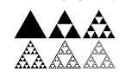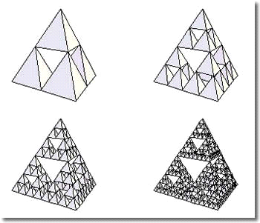

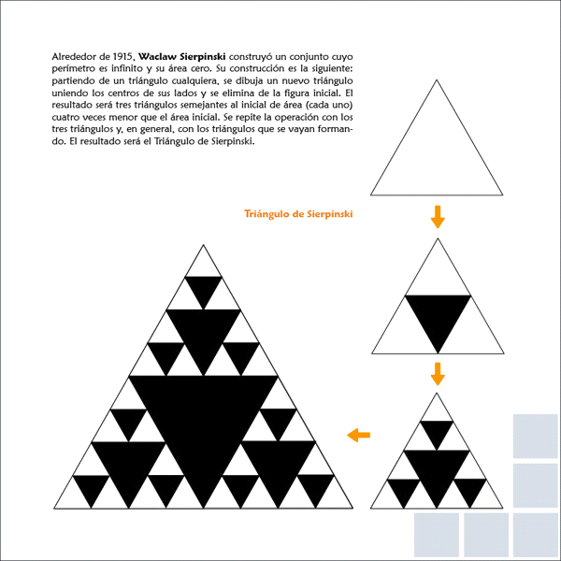

Otro sencillo ejemplo lo constituye la alfombra de Sierpinski:
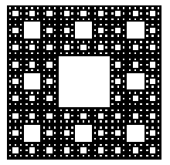

Este fractal es similar al triángulo de Sierpinski, pero usando esta vez cuadrados para su definición. En su construcción se parte de un cuadrado negro, que se divide en nueve cuadrados iguales, de los cuales el que queda en medio de todos se pinta de blanco y el resto se deja de color negro. Después se va repitiendo este procedimiento en sucesivas iteraciones para cada uno de los cuadrados negros que se hayan formado. Con esto se van obteniendo las figuras siguientes:
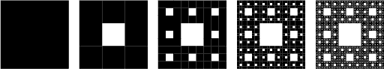
Como puede verse, la estrategia más sencilla para conseguir un fractal, es utilizar una figura y reproducirla en versiones más pequeñas.

- Conjunto de Mandelbrot:

Este fractal debe su nombre al matemático BenoîtMandelbrot, que en 1979 comenzó a estudiar un conjunto de puntos en el plano complejo Z tales que el conjunto de Julia correspondiente a ellos era conexo y a la vez no computable. Dicho conjunto de puntos se conoce también como conjunto de Mandelbrot.
Un fractal de Mandelbrot de orden n, se calcula operando sobre una ecuación de números complejos (la ecuación de Mandelbrot). En realidad, existen muchos fractales de Mandelbrot, la diferencia entre cada uno de ellos es su orden. Una vez conocida dicha ecuación, ya es posible determinar si un punto del plano complejo pertenece o no a un fractal de orden n.
Estos son algunos ejemplos de fractales de Mandelbrot. Las tres primeras imágenes representan fractales sin hacer zoom y las dos siguientes han sido obtenidas haciendo zoom de alguna parte de la imagen:

